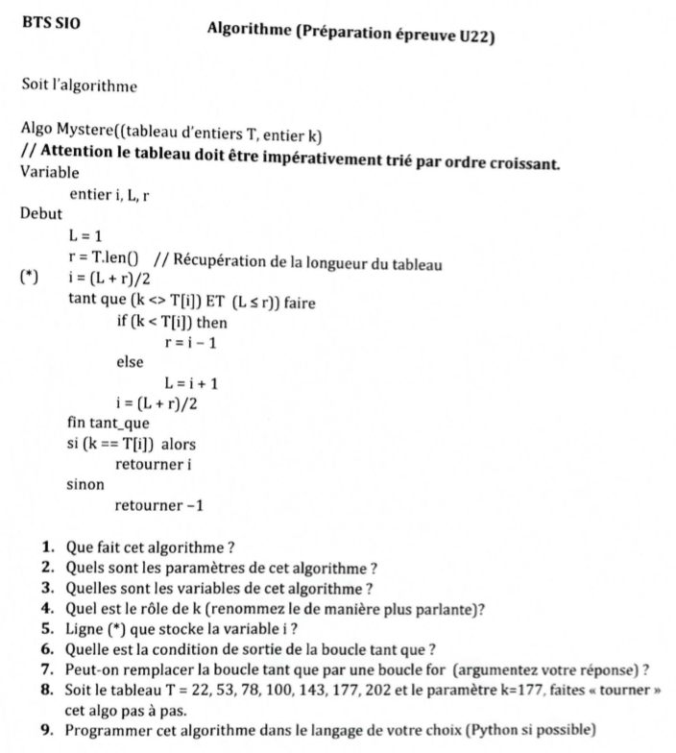

Réponses

1. Il recherche un chiffre/nombre dans un tableau puis renvoi son indice lorsqu’il le trouve sinon il renvoi la valeur ‘-1’.
2. Les paramètres dans de la fonction sont T (tableau d’entiers) et k (entier).
3. Les variables de cet algorithme sont trois entiers : L(nombre d’itération), r(taille du tableau qui est diminué au fur et à mesure) et i(curseur qui se positionne vers le milieu du tableau).
4. La variable k pourrait être renommé en nbr_cherche.
5. La variable i stocke un curseur du tableau afin de se positionner au milieu du tableau.
6. La condition de sortie (de la boucle Tant Que) : est que le nombre recherché ne soit pas différent de la case pointée du tableau (qu’il y ai concordance) ET que le nombre d’itération ne soit pas plus grand que la taille du tableau.
7. On pourrait remplacer la boucle tant que par une boucle for cependant dans ce cas-là elle ne remplira plus les optimisations qui auront été utilisé ici pour l’algo à savoir ne pas parcourir toutes les cases.
8. Etapes :

L=1

R=7

I=4

Donc k est différent du contenu et L est inférieur et n’est pas égale à r

On entre de la boucle else dans laquelle on incrémente L de 1.

On recalcule i qui donne 6.

T[i]=177

On reboucle en recontrôlant la valeur contenue dans t[i] mais comme la valeur n’est plus différente dans ce cas que on entre dans la boucle if

On octroie 1 à r (longueur du tableau)

i=5

La variable i est recalculé

=